Заседание координационного Совета системы профилактики безнадзорности и правонарушений несовершеннолетних района Бирюлево Восточное 27 января 2016 года
01.02.2016
27 января 2016 года в здании управы района Бирюлево Восточное города Москвы состоялось заседание координационного Совета системы профилактики безнадзорности и правонарушений несовершеннолетних района Бирюлево Восточное под председательством главы управы К.В. Канаева.
В повестку дня было включено 6 вопросов.
По первому вопросу «О деятельности КДН и ЗП района Бирюлево Восточное города Москвы в 2015 году» выступил глава управы К.В. Канаев.
По второму вопросу «Анализ состояния безнадзорности и правонарушений несовершеннолетних на территории района Бирюлево Восточное за 2015 год» слушали начальника ОДН ОМВД района Бирюлево Восточное г. Москвы Т.В. Темерлину.
По третьему вопросу «О результатах проведения тестирования несовершеннолетних в образовательных учреждениях района в 2015 году, о планах проведения тестирования в 2016 году» слушали медицинского психолога подросткового отделения Филиала № 6 Московского научно-практического центра наркологии И.А. Кирееву.
По четвертому вопросу «Анализ состоящих на учете подростков, незанятых организованными формами проведения досуга. Меры по вовлечению несовершеннолетних в занятиях в кружках и секциях досуговых учреждений» слушали руководителя структурного подразделения ГБУ ДСЦ «Дружба» Т. Н. Ефименко.
По пятому вопросу «Анализ проверки семей, состоящих на учете в КДН и ЗП, с целью выявления детей, находящихся в опасной для здоровья и жизни обстановке» слушали специалиста по работе с семьей филиала «Бирюлево Восточное» ГБУ ТЦСО «Царицынский» О.А.-Х. Панфилову и ведущего специалиста ОСЗН район Бирюлево Восточное А.В. Коптеву.
По шестому вопросу «Взаимодействие органов системы профилактики безнадзорности и правонарушений несовершеннолетних и органов здравоохранения» слушали Заведующего ДГП № 23 филиала № 1 С.В. Золотавина.
В ходе заседания были заслушаны все предложения и рекомендации по вышеперечисленным вопросам.
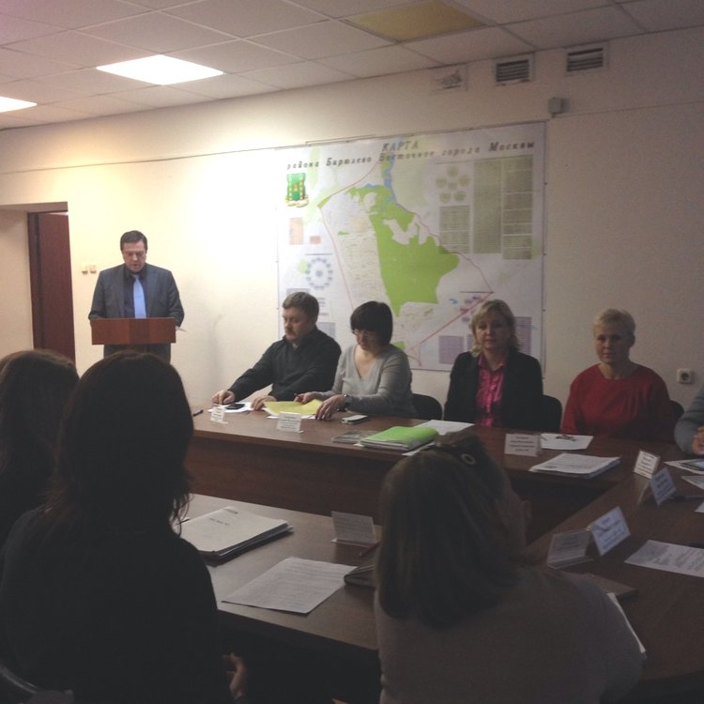

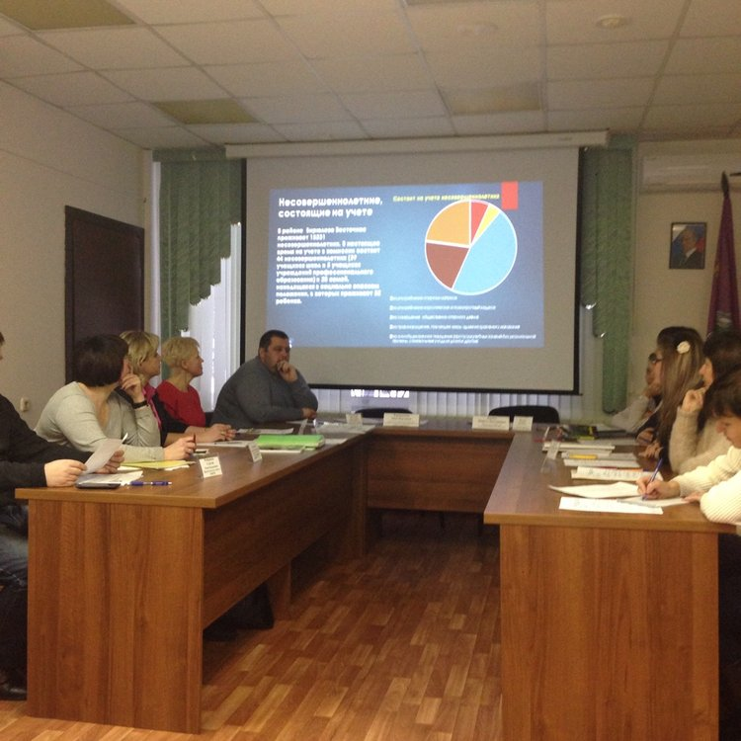

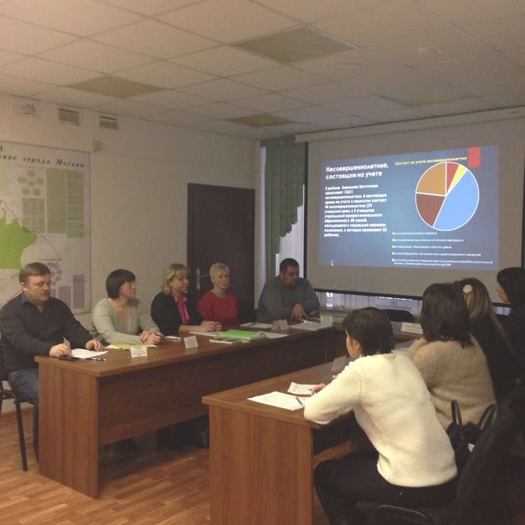

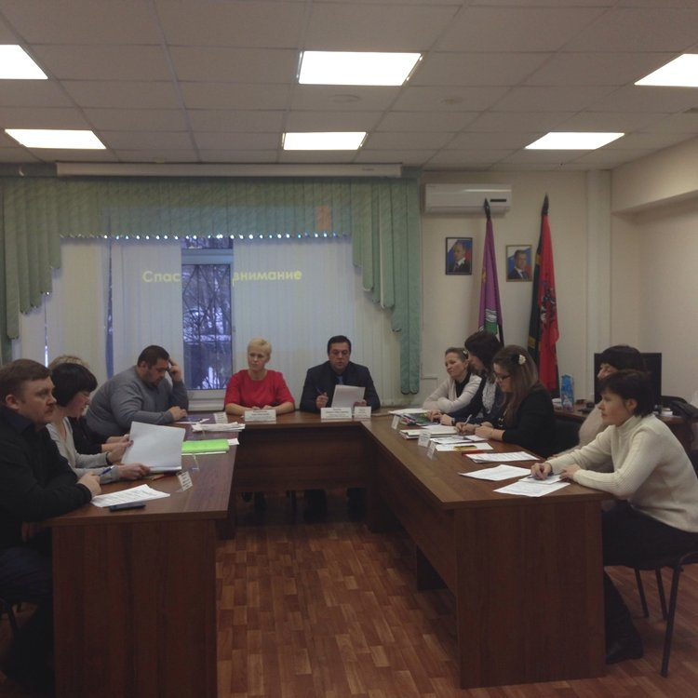

Адрес страницы: http://bv.mos.ru/kdn/detail/2481238.html
Управа района Бирюлево Восточное города Москвы

